CURSO PATRÓN DE EMBARCACIONES DE RECREO (PER)

OFERTA DE LA ESCUELA NAUTICA DRAGUT NOU PARA:

La Academia Dragut Nou ofrece a los colegiados la posibilidad de realizar el curso de Patrón de embarcaciones de recreo (PER) a un precio especial.
La próxima convocatoria del examen oficial (PER) será el sábado 23 de Abril de 2016. En esta edición los exámenes se realizaran en el Campus de Valencia

Fechas del curso:
De Febrero a Abril 2016

CURSO PATRÓN DE EMBARCACIONES DE RECREO (PER)

Gobierno de embarcaciones de recreo a motor o motor y vela de hasta 15 metros de eslora, para la navegación que se efectúe en la zona comprendida entre la costa y la línea paralela a la misma trazada a 12 millas, así como la navegación interinsular en los archipiélagos balear y canario. Además podrán gobernar motos náuticas.
Condiciones de obtención:
· Haber cumplido 18 años de edad.
· Aprobar el examen teórico correspondiente.
· Haber realizado las prácticas de seguridad y curso de radiocomunicaciones.
· Superar el reconocimiento médico correspondiente.

TARIFAS CURSOS COMPLETOS PRECIOS
LOS CURSOS INCLUYEN

· Curso teórico.
· Cartera exclusiva y Libro de Texto.
· Acceso a nuestra Aula Web.
· Una colección de los últimos exámenes oficiales realizados.
· Compas, Transportador náutico, Escuadras, Cuaderno, lápices, marcador y bolígrafos.
· Todas las gestiones necesarias para la tramitación del título y examen.
· Las prácticas oficiales según modalidad contratada.
· IVA

LOS CURSOS NO INCLUYEN

· Tasas de la Generalitat para derechos de examen y expedición
· Certificado médico necesario para la solicitud del título.

MáS INFORMACIÓN E INSCRIPCIONES
ESCUELA NAUTICA DRAGUT NOU
C/ Bélgica 18 Bajo Valencia CP: 46021
96 3814247 info@dragutnou.com

Fecha límite para inscribirse 7 de Febrero 2016

PER MOTOR
Curso completo con prácticas de Seguridad y Navegación (16h) y Curso de Radiocomunicaciones.

PER MOTOR Y VELA
Curso completo con prácticas de Seguridad
y Navegación (16h), Curso de Radiocomunicaciones y prácticas de vela 160h).
665 €

Oferta
465 €

750 €

Oferta CAAT
565 €

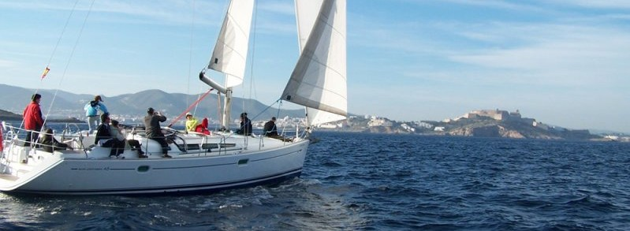
La oferta es para colegiados y familiares.
ESCUELA NÁUTICA DRAGUT NOU ( EEND095V)
CIF: B97846463 C/ Bélgica, 18b 46021 Valencia Tfno.: 96 381 42 47 / 671 001 456 www.dragutnou.com

PIRATA DRAGUT, S.L.
CIF: B97846463 C/ Bélgica, 18b 46021 Valencia Tfno.: 96 381 42 47 / 671 001 456 www.dragutnou.com

INSCRIPCIONES COLEGIO OFICIAL DE MÉDICOS DE ALBACETE

CURSO PATRÓN DE EMBARCACIONES DE RECREO (PER)

CURSO
PER motor
PER motor y vela

DATOS ASISTENTE

Apellidos
Nombre
Nº de colegiado
DNI | Fecha de nacimiento
Teléfono | e-mail

DATOS FACTURA (si es distinto al asistente)

CIF / NIF
Razón social
Dirección
C.P. / Población

PAGO ÚNICO O APLAZADO

Pago único
Solicitud en dos plazos: Febrero y Marzo 2016

FORMA DE PAGO
Efectivo,
Transferencia
Datos para la transferencia:
3058-2292-12-2720000284 / IBAN ES92 3058 2292 1227 2000 0284 (Cajamar)
PIRATA DRAGUT, S.L (ESCUELA NAUTICA DRAGUT NOU)

FIRMA

La EN Dragut Nou le informa que los datos personales que nos ceda serán tratados de acuerdo con lo dispuesto en la Legislación vigente referente a datos de carácter personal. En este sentido, le comunicamos que los datos de carácter personal que nos facilite serán incorporados a un fichero automatizado de datos a efectos de gestión de la Escuela y con el objeto de mejorar la calidad de nuestro servicio. La EN DRAGUT NOU garantiza el derecho de acceder, modificar, oponerse o cancelar los datos personales contenidos en nuestros fichero, para lo cual deberá hacernos llegar su consulta a la dirección: C/ Bélgica 18b, 46021 Valencia

